贵州省人才人事综合业务管理服务平台

**职称评审子系统**

**账号使用手册**

更新日期：2024/8/14

# 一、单位账号篇

单位账号是为职称评审人员、主管部门、人社部门开展职称评审审核工作所需注册、使用的账号，职称评审申报个人无需关注，申报个人请直接查阅下方的“个人账号篇”。

## （一）注册/创建单位单位账号

说明：2024年以前，在人才人事平台中已创建过单位账号的企业和单位，不用重新创建，可直接“登陆使用”。各级人社部门的账号是由省人社厅负责创建，不在本手册描述。

请按以下操作截图指引逐步进行单位注册。首先填报注册信息，并上传相关材料，保证统一社会信用代码、单位名称、法人姓名、身份证号等关键信息正确，相关信息会与市场监管局等外部数据进行比对，如果信息不一致将导致注册失败。信息核验无误后，需要对法人进行实人认证，通过后单位即自动注册成功，因特殊情况无法通过核验的，将进行人工审核。

注意：在贵州人社网上办事服务大厅，选择从“单位登录”人才人事平台的单位账号，仅用于首次维护单位基本信息和指定管理员账号信息，无法进行职称评审审核等操作。

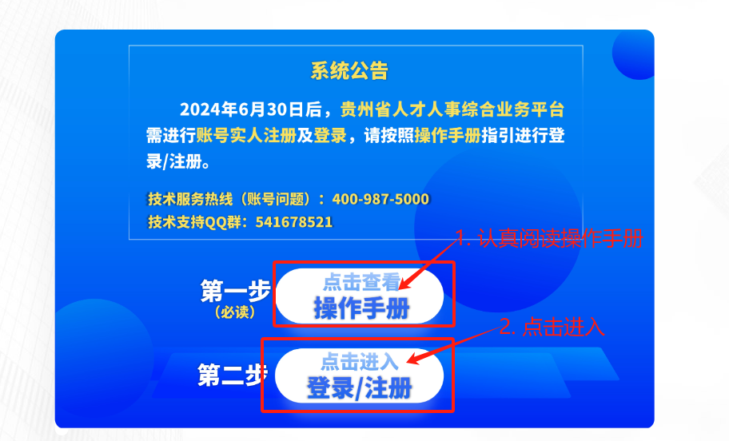

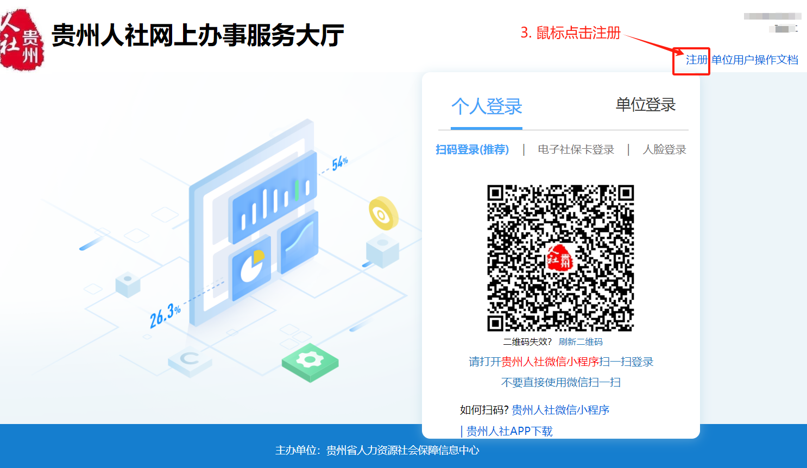

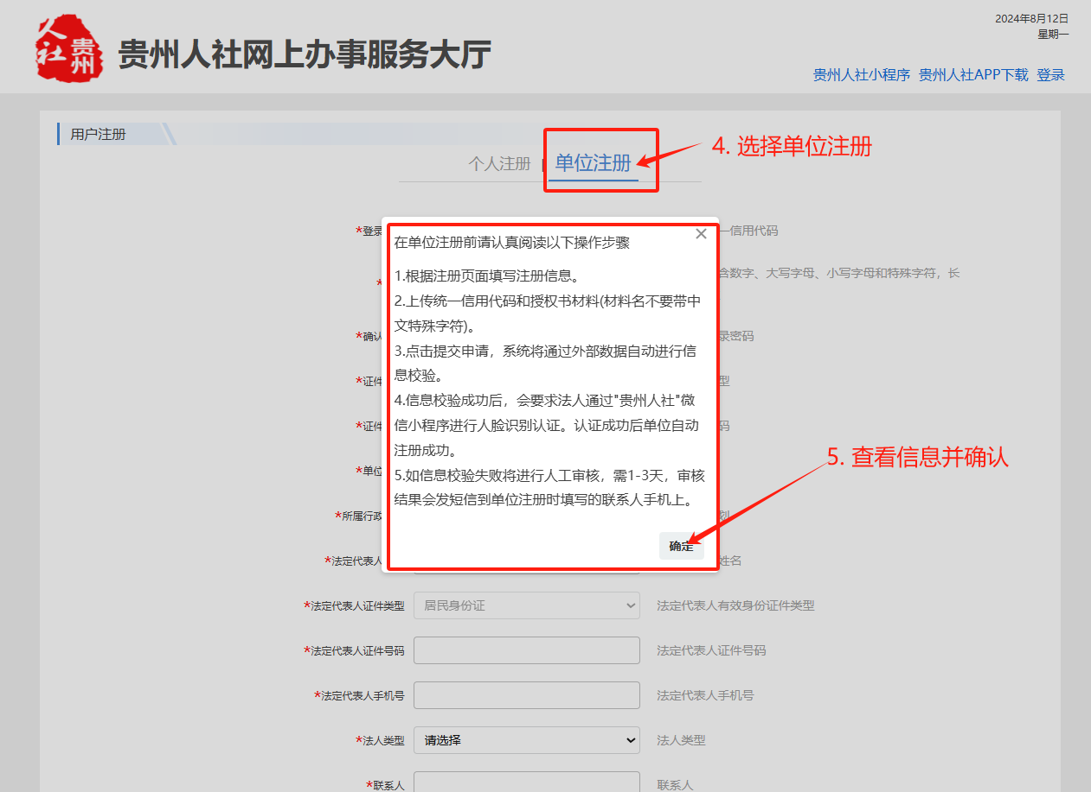

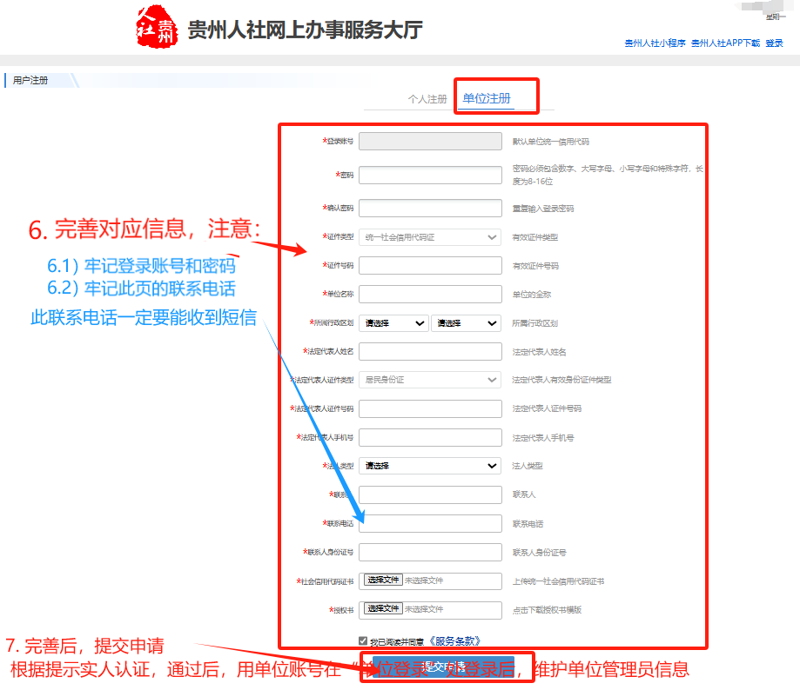

## （二）单位账号登陆及使用

单位首次注册通过后，请选择“单位登录”，使用注册时的账号、密码，用注册时的手机号接收验证码后即可登陆。登陆后需完成单位信息的维护和绑定管理员操作详见下面的截图指引。2024年新增单位还需完成与上级单位或主管部门的归口关联，见“关联上级单位篇”。

2024年以前已经创建了账号的单位，如需修改单位名称可按照以下步骤操作：单位管理员从“个人登录”处登录—>“系统配置子系统”—>单位基础信息管理—>在单位列表中，找到本单位后，点击修改—>进入修改页后，修改本单位的名称信息后保存即可。

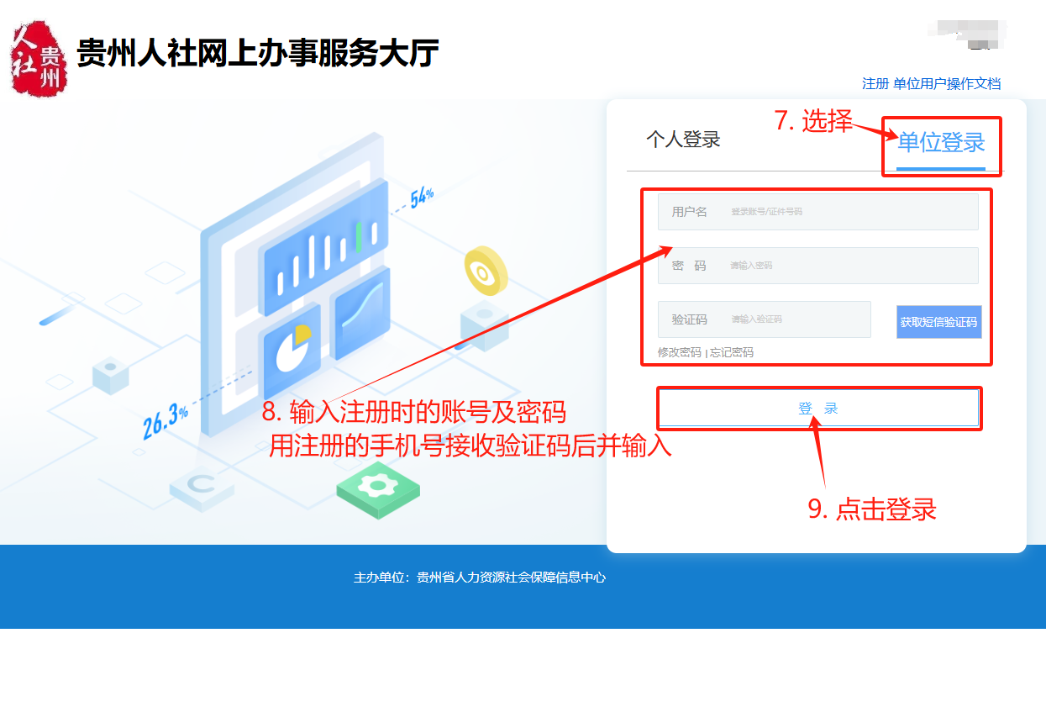

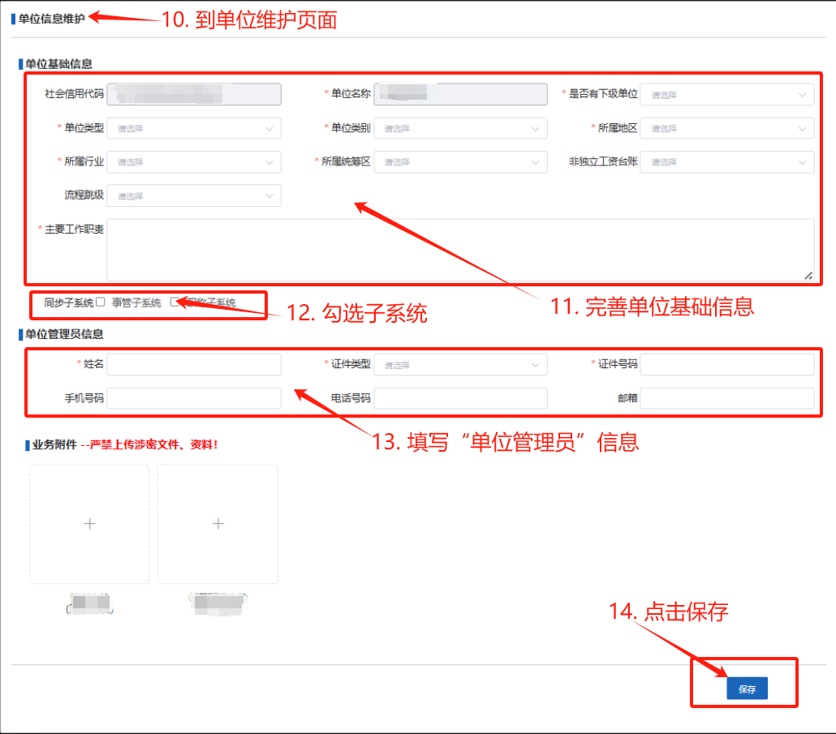

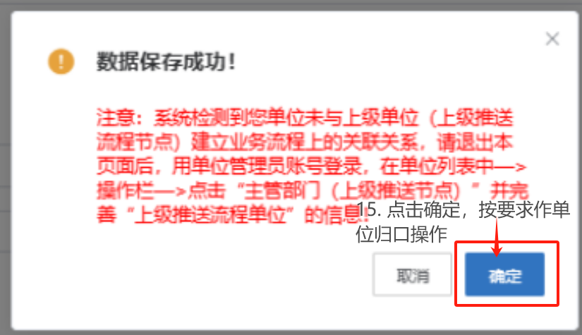

# 二、单位管理员账号篇

## （一）单位管理员账号权限范围

### 1.使用限制

为保障满足职称评审工作的规范性和账号安全管理要求，单位管理员不能申报职称或办理职称申报审核等相关业务，只能管理本单位的经办账号，操作新账号的进入、退出、为账号进行赋权以及建立起与上级单位的归口关系等。

### 2.角色功能权限

管理员账号可办理的业务如下表所示。

| 单位管理员角色功能说明 | 所在系统的  模块菜单 |
| --- | --- |
| 1.给用户账号授权角色。  2.启用或禁用单位的个人账号。 | 统一门户子系统—>账号角色管理 |
| 1.对申请到本单位的个人账号作确认接收。 | 统一门户子系统—>新进账号管理 |
| 1.对退出本单位的账号作退出管理，被退出的账号将解除与本单位的关联关系。 | 统一门户子系统—>账号退出管理 |
| 1.完善本单位其它个人账号的“姓名”信息。 | 统一门户子系统—>账号信息维护 |
| 1.维护本单位的单位基础信息。  2.更换本单位管理员。  3.指定或修改下级单位的管理员。  4.如果是下级单位的管理员，可发起与上级流程单位的流程归口关系绑定申请。  5.如果是上级单位的管理员，可审核下级单位发起的流程归口绑定申请。 | 系统配置子系统—>单位基础信息管理 |

## （二）管理员账号登陆

管理员账号遵循实人登陆的原则，必须由管理员本人使用，登陆时需进行实人认证。操作指引如下：



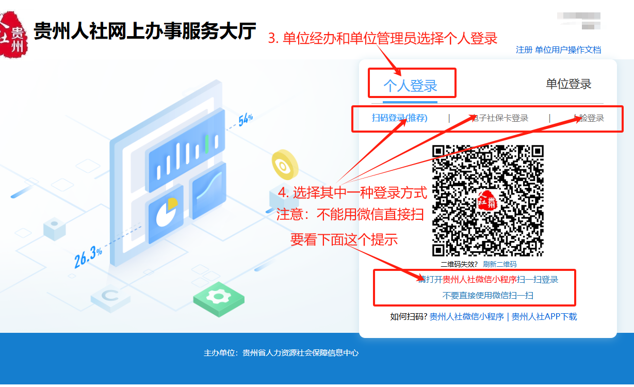

扫码成功后，即可登录系统。

## （三）管理员账号操作

### 1.账号角色授权

单位管理管理员可以针对本单位及下级单位的个人账号进行角色授权及角色解绑工作，操作指引如下：

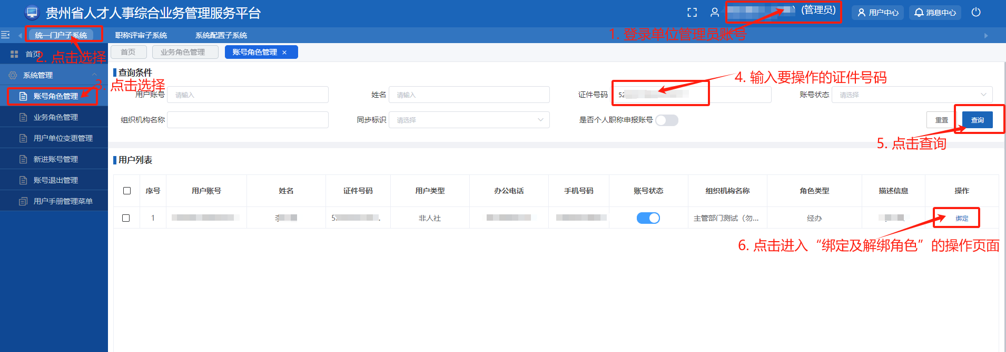

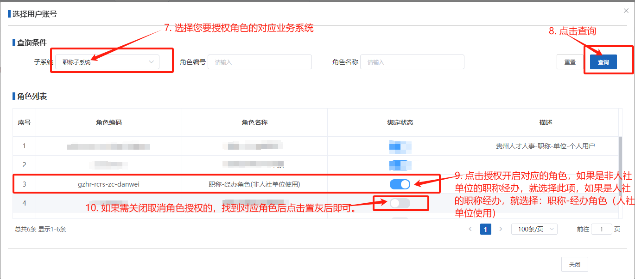

### 2.“个人绑定单位”审核

个人账号申请单位绑定后，由单位管理员或单位经办员进行审核，通过后，个人账号即可成功绑定到单位。操作步骤：综合管理—>账号管理—>统一门户子系统—>新进账号管理—>查询找到对应账号—>在“操作栏”，点击“确认接收”。操作指引如下：

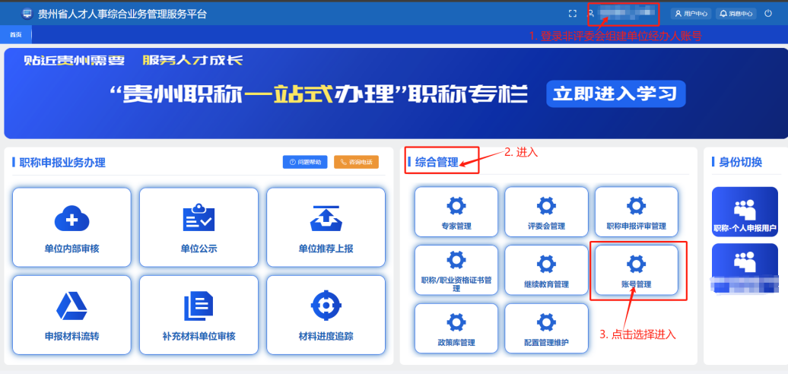

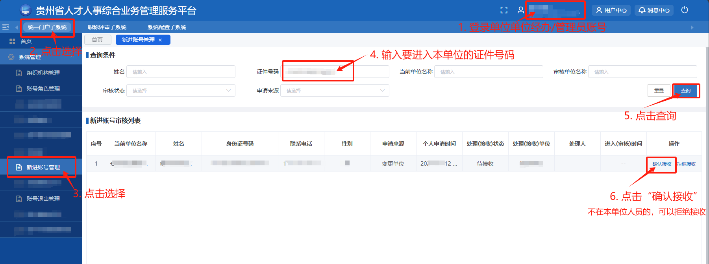

## （四）更换管理员

只能使用**原管理员**去指定**新管理员**，更换管理员前，需保证被指定的**新管理员**与**原管理员**在**同一单位或者**新管理员**未绑定其它单位**，本单位没有原管理员的，请本上级单位管理员来指定完善本单位的管理员，未与上级单位建立联系的，由本单位所在统筹区（行政区划）的人社部门管理员进行维护。具体操作如下。

系统配置子系统—>单位基础信息管理—>找到“要修改的单位名称”—>点击“修改”进入—>找到“更换管理员”按钮，点击维护新的管理员信息，确认无误后点击保存即可（注：原管理员指定好新管理员后，原管理员的角色将被取消，如需将原管理原改为经办角色的，请新管理员到统一门户子系统—>账号角色管理—>查询栏中输入原管理员证件号码，点击查询—》点击绑定需要的角色即可）。

三、单位经办员账号篇

## （一）单位经办员账号权限范围

### 1.使用限制

单位经办员账号能够进行职称业务的审核，根据业务互斥限制的要求，单位经办员账号不能申报职称评审，需调整权限，变更身份后方可申报。

在个人申报职称评审期间，不得成为单位的经办员和管理员。

### 2.角色功能权限

单位经办员可办理的业务如下表所示：

| **单位经办角色功能权限说明** | **所在系统的模块菜单** |
| --- | --- |
| 1.对申请挂靠到本单位的个人账号作确认接收。 | （非评委会组建单位从“账号管理”进入）—>统一门户子系统—>新进账号管理 |
| 2.可以对退出本单位的账号作账号退出管理，被录入退出的账号将被解除与本单位的挂靠关联关系。 | （非评委会组建单位从“账号管理”进入）—>统一门户子系统—>账号退出管理 |
| 3.对于事业单位及人社单位的经办员，在政务外网或人社内网环境中，可以按老规矩创建下级单位。  4.如果是下级单位的经办员，可发起与上级流程单位的【主管部门（流程推送节点）】流程归口关系绑定申请。  5.如果是上级单位的经办员，可审核下级单位发起的流程归口绑定申请。 | （非评委会组建单位从“账号管理”进入）—>系统配置子系统—>单位基础信息管理 |

## （二）经办账号登陆

管理员账号遵循实人登陆的原则，必须由管理员本人使用，登陆时需进行实人认证。操作指引如下：





扫码成功后，即可登录系统。

## （三）经办账号操作

1.单位经办使用

1.1）个人账号变为单位经办

个人账号要成为单位经办的，需先绑定单位（见“个人账号篇”的绑定单位操作），然后由单位管理员对个人账号进行经办角色授权，角色授权路径：统一门户子系统—>账号角色管理—>查询找到对应账号—>在“操作栏”，点击“绑定”—>进入“角色绑定”页，选择“职称评审子系统”，找到对应职称经办角色栏，打开灰色开关。操作指引如下：

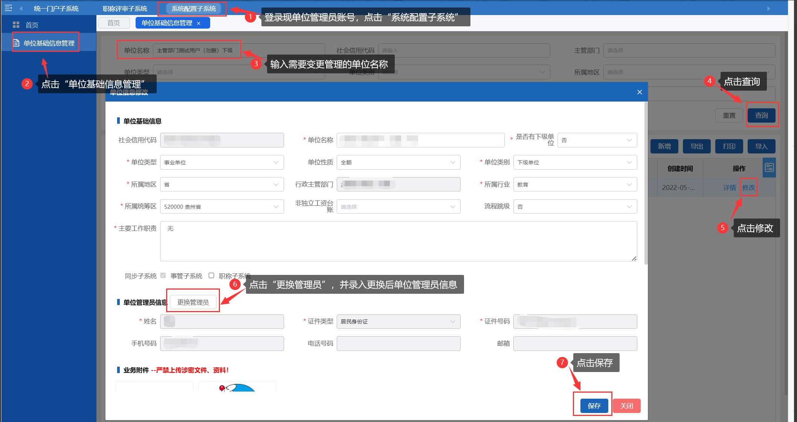

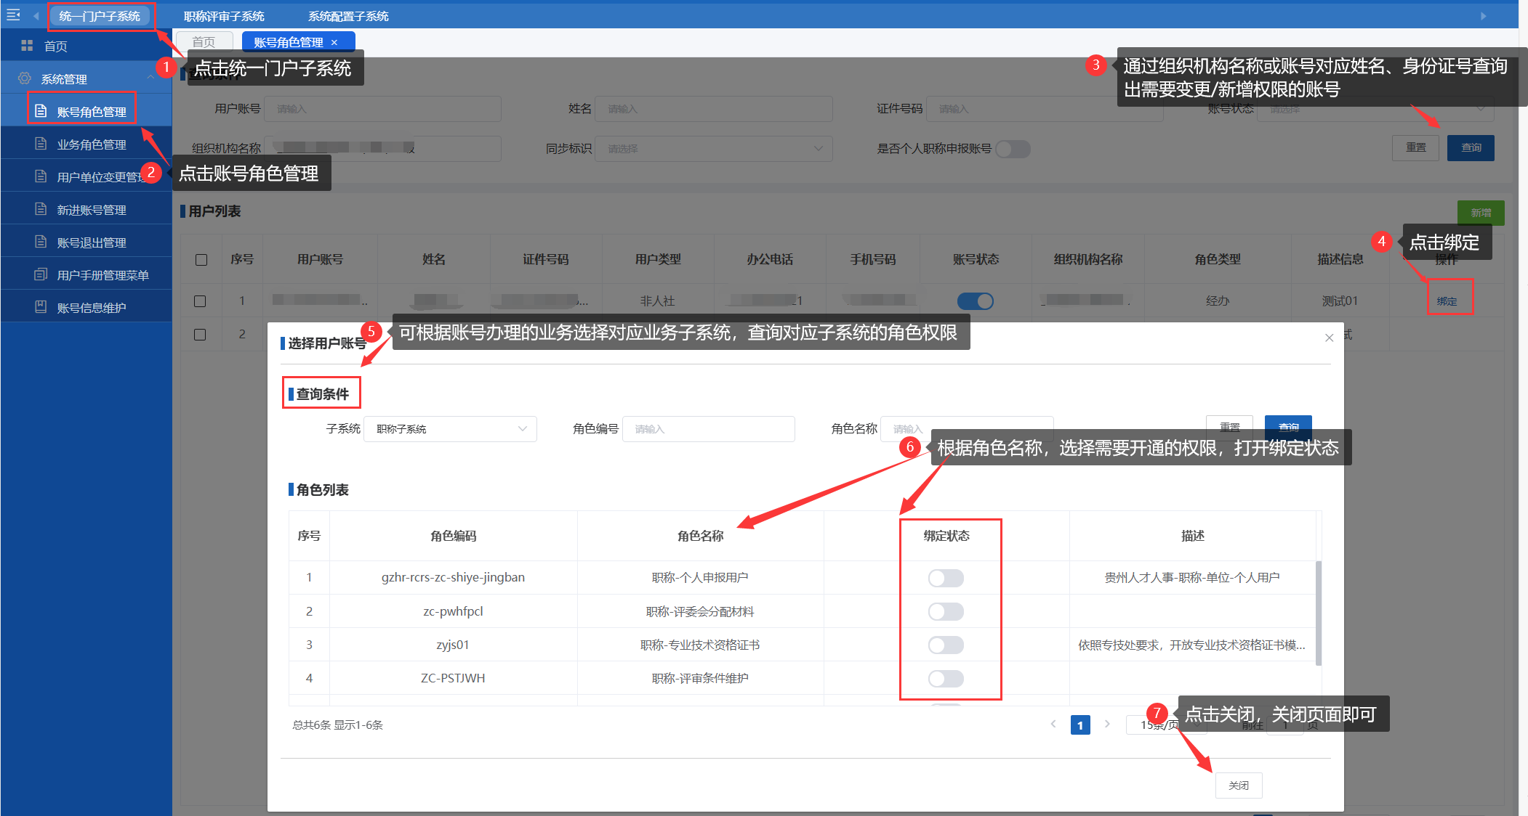

1.2）管理员变更为单位经办

原单位管理员要变更为经办的，需取消原单位管理员角色（需先将管理员角色换成他人，参见“单位管理员账号篇”中的更换管理员），由**新管理员**对**原管理员账号**进行经办角色授权，授权经办的操作路径：统一门户子系统—>账号角色管理—>查询到对应账号—>在“操作栏”，点击“绑定”—>进入“角色绑定”页，选择“职称评审子系统”，找到职称经办角色，打开灰色开关完成授权，截图指引如下：





### 2.被禁用的经办账号重新启用

如单位经办员账号被禁用，请联系账号所在单位管理员进行再启用。启用步骤：统一门户子系统-》账号角色管理-》查询具体账号-》在账号状态栏，将账号状态由“禁用”改为“启用”。操作指引如下：

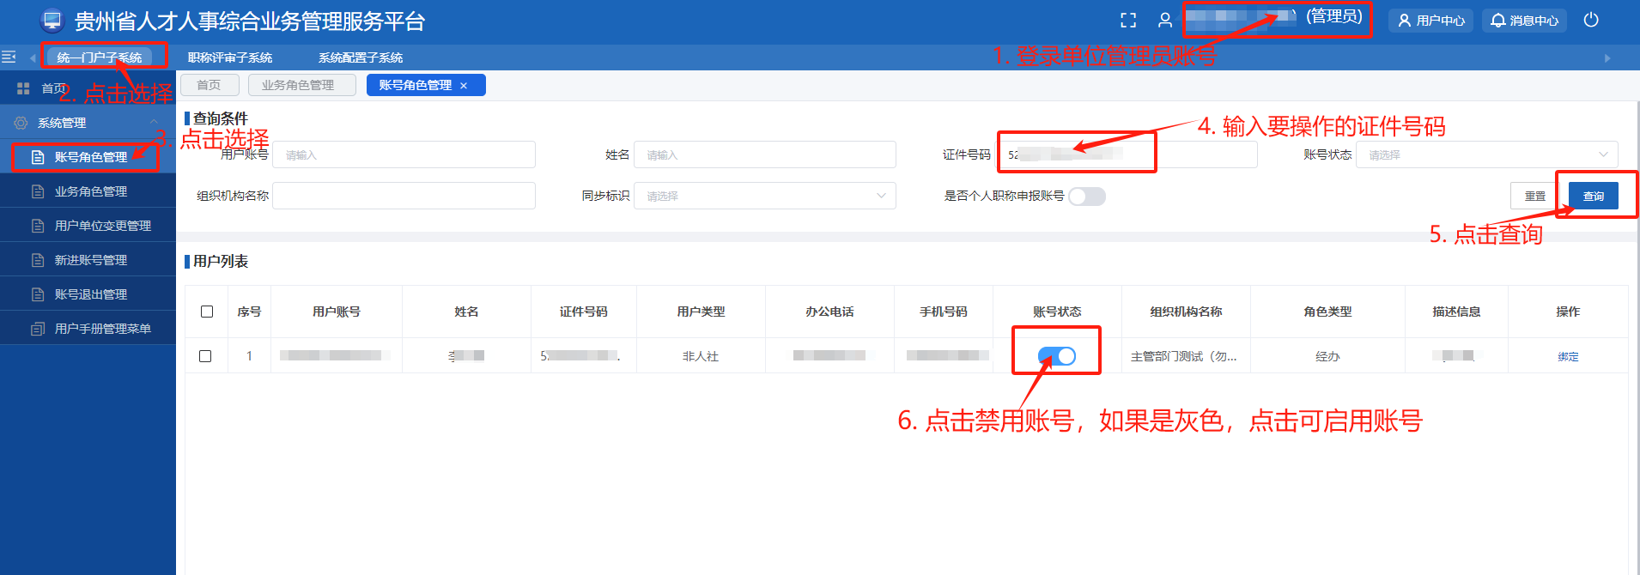

# 关联上级单位篇

单位与上级流程节点单位建立关联关系按两步操作。

## （一）下级单位发起关联（归口）申请

系统配置子系统->单位基础信息管理->主管部门（上级推送节点）->进入“主管部门更改”页，查询并选择“所属上级单位/主管部门”，点击“确定”。参考截图如下：

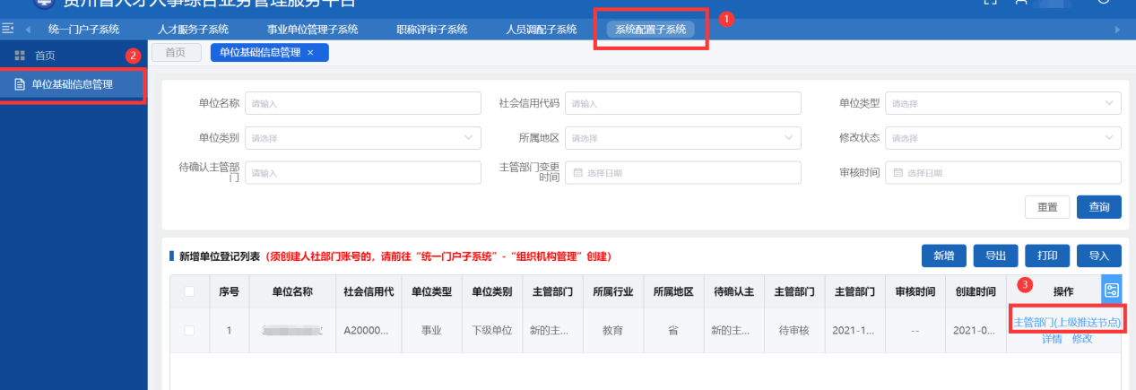

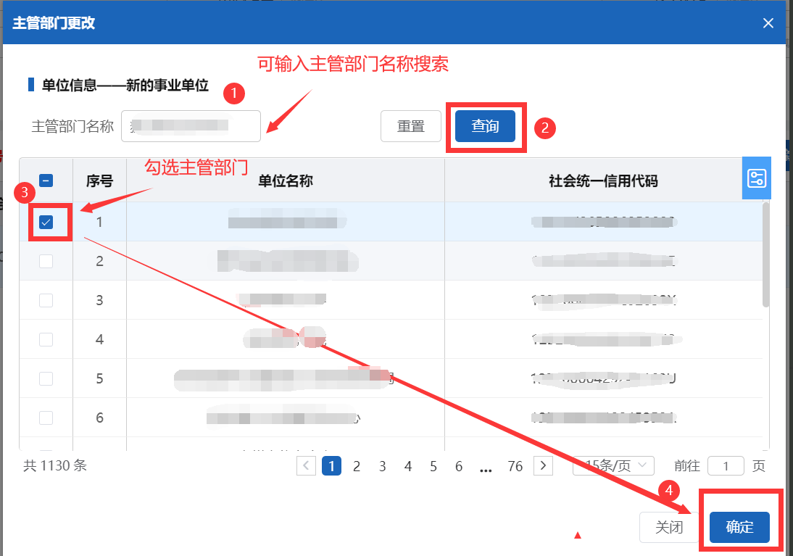

## （二）上级单位审核

系统配置子系统->单位基础信息管理->查询并选择“要关联的上级单位名称”，根据实际业务需要点击“通过”或“不通过”，通过后，完成单位关联（归口）操作。

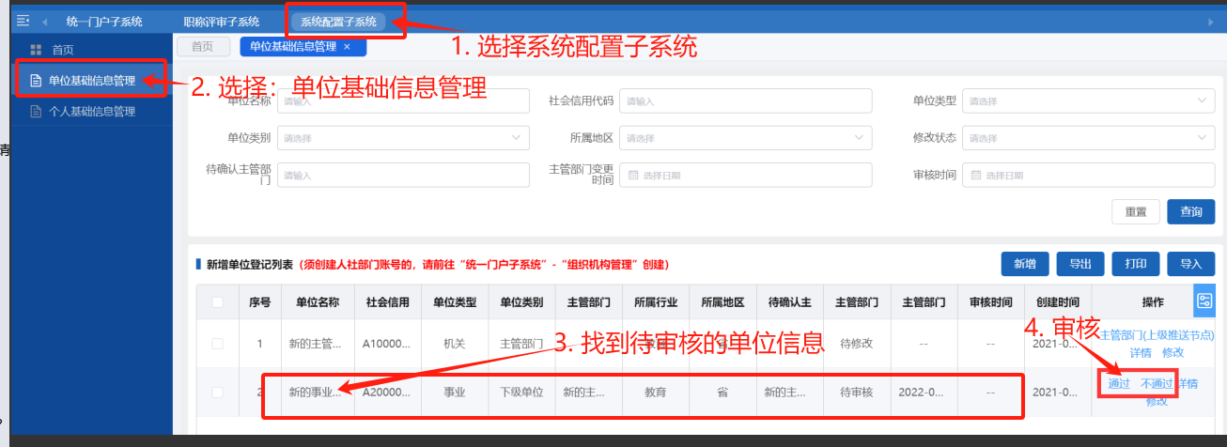

# 五、个人账号篇

## （一）账号注册（创建）

2024年的职称评审申报人员，采取自主注册方式获取个人账号。统一注册入口：https://rcrs.gzsrs.cn:9999/ips/，在账号登录页点击右上方的注册按钮，选择“个人注册”入口，填写完善个人信息，完成实人认证后，即可完成注册生成账号。操作指引如下：





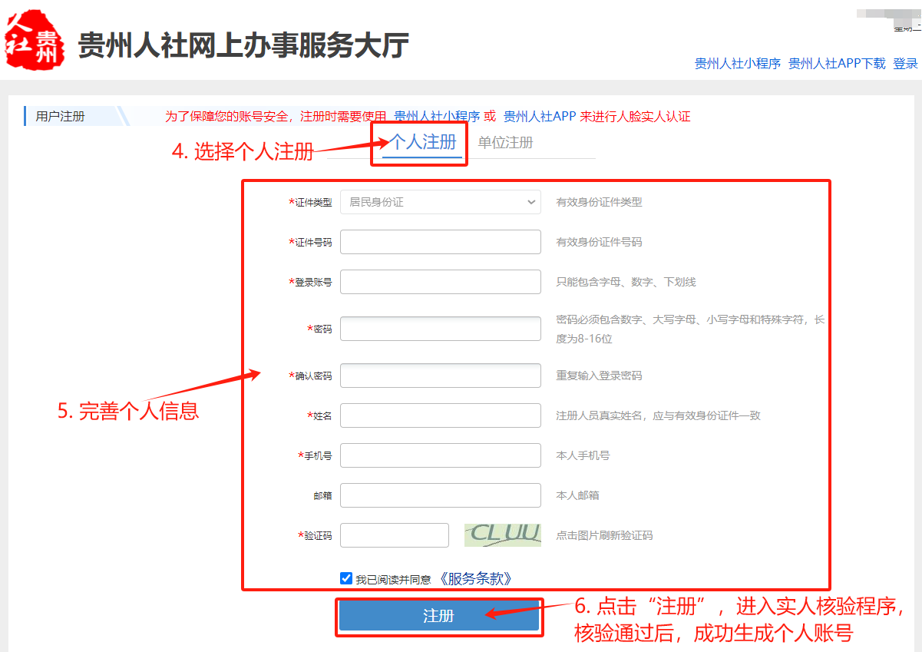

## （二）账号绑定（更换）单位

个人账号注册成功后需绑定单位，保证申报的职称信息能够被单位接收并审核。操作步骤为：完成系统登录—>在系统首页的右上方，点击用户中心，选择个人资料—>在个人资料页，直接输入“现工作单位名称”提交申请，个人承诺（提交）。以上操作完成后，发起个人到单位的绑定申请，由单位管理员或单位经办员确认接收通过后，即可成功绑定到单位，操作截图指引参考如下：

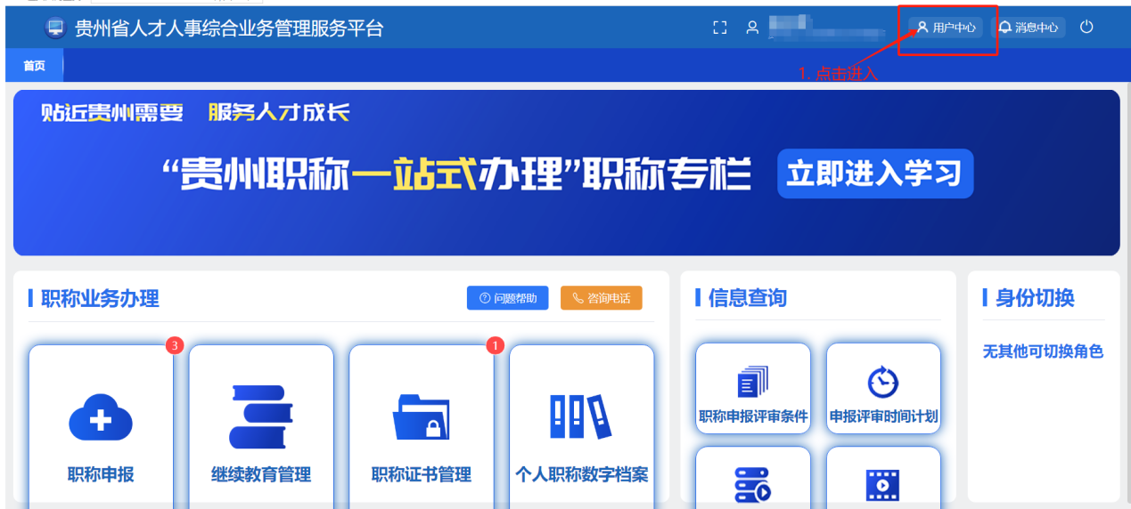

=====================================================================

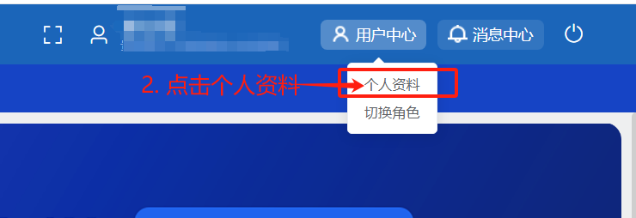

=====================================================================

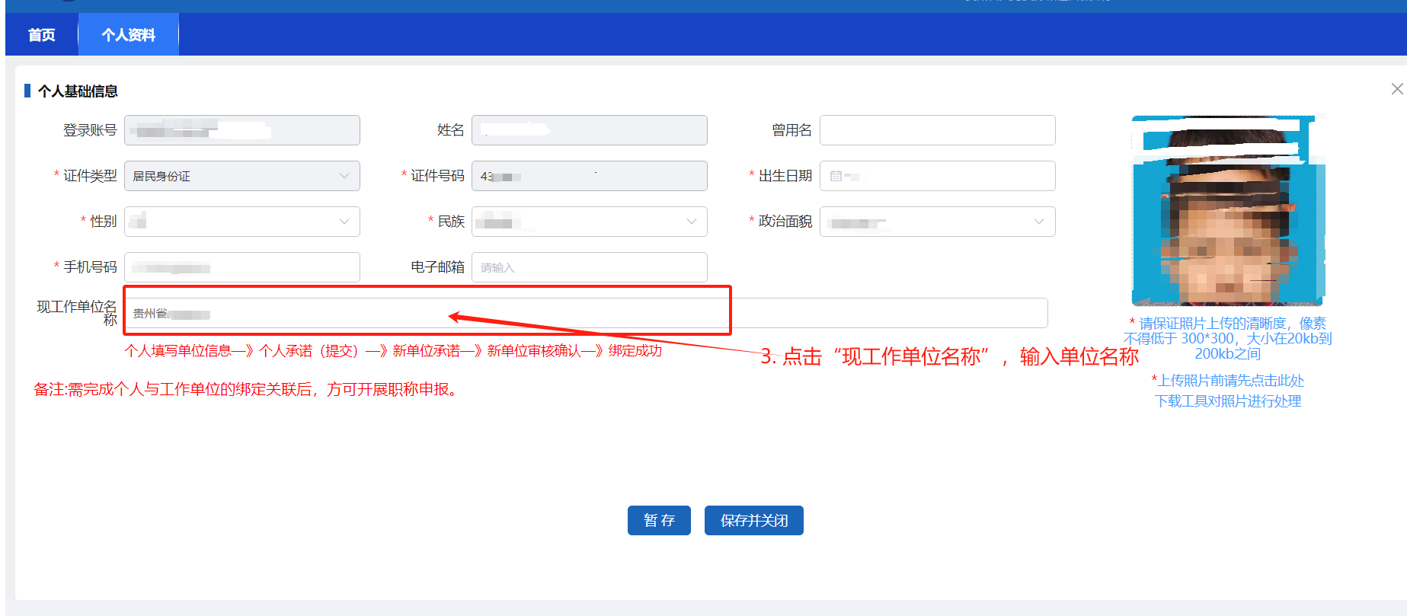

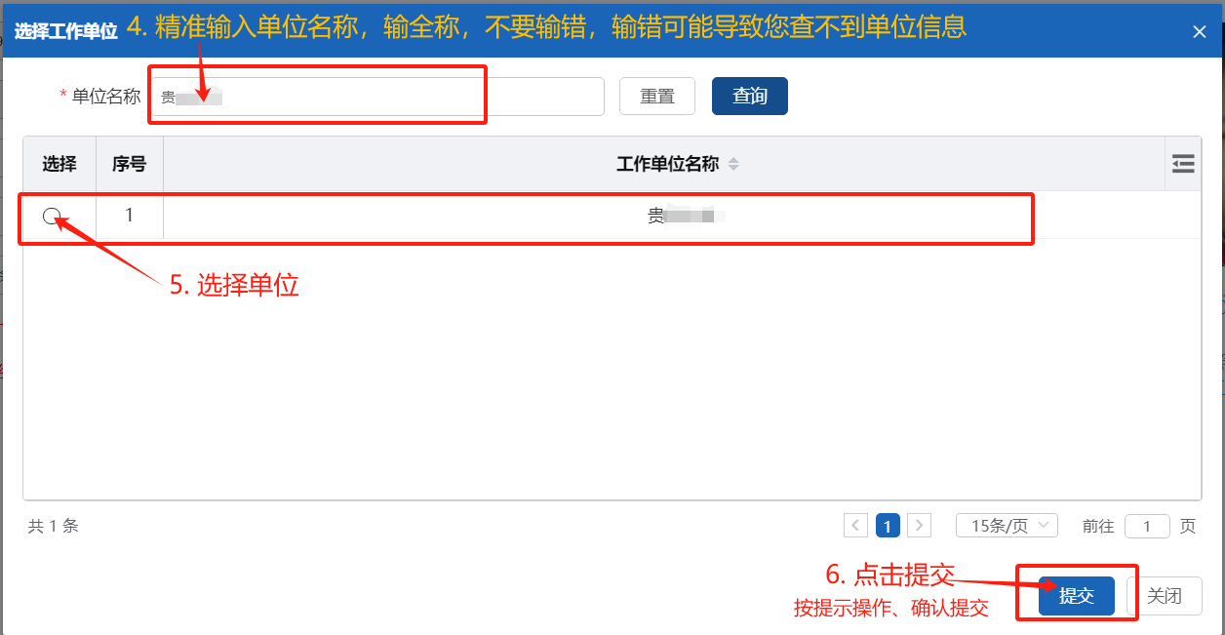

## （二）账号退出单位

单位管理员或单位经办员可以对本单位的账号作账号退出管理，被录入退出的账号将被解除与本单位的关联挂靠关系，操作路径：

* 管理员统一操作入口：统一门户子系统—>账号退出管理。
* “评委会组建单位”的经办员操作入口：统一门户子系统—>账号退出管理。
* “**非**评委会组建单位”的经办员操作入口：账号管理—>统一门户子系统—>账号退出管理。

## （三）账号被禁用后的重启操作

如个人账号被禁用，请联系单位管理员进行账号的启用。启用步骤：统一门户子系统->账号角色管理->查询具体账号->账号状态栏，将账号状态由“禁用”改为“启用”。指引截图参考如下：



## （四）个人账号变为单位经办

个人账号要变更为单位经办员的，参见“单位经办员账号篇”中的个人账号变为单位经办操作。

# 六、账号常见问题答疑篇

## 账号登录问题

### 扫码之前一定注意的问题

扫码不是说直接用微信扫，要看下图提示：

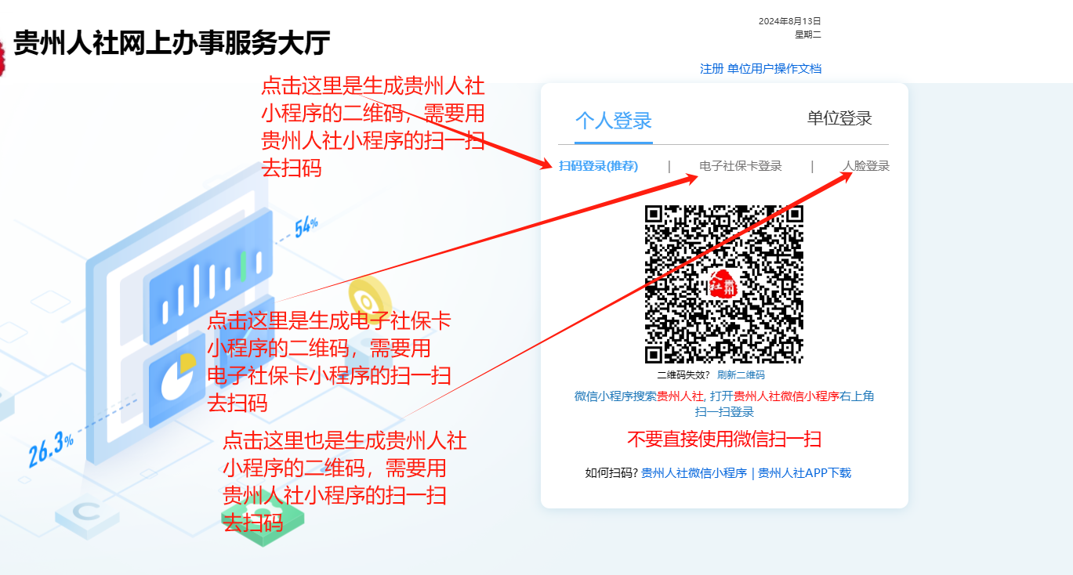

### 账号登录扫完码后没反应，页面白板

不能用微信的扫一扫去扫这个贵州人社小程序的二维码，应该进入贵州人社小程序，用小程序上方的扫一扫。

### 账号登录扫码后出现一串数字

不能用微信的扫一扫去扫码电子社保卡的二维码。需要用电子社保卡小程序的扫一扫功能。

## 注册问题

### 单位注册前注意事项

填写单位证件号码时提示证件号码已被注册，该提示的意思是此单位已经在系统注册过了，无需重复注册。

在2024年8月9日以后注册的单位，单位账户默认为统一社会信用代码，密码为注册时自己设置，发送短信的电话号码为注册时的联系人的手机号码。

在2024年8月9日以前注册的单位，单位账号为自己设置的自定义账号，密码为注册时自己设置，发送短信的电话号码为注册时的联系人。

如果忘记单位登陆号可以加QQ群请管理员查询。

qq1群号:371270582

qq2群号:371465945

注：只能查询登陆账号，不能做改密码、改联系人等。

### 注册单位操作

（1）根据注册页面填写注册信息。

（2）上传统一社会信用代码和授权书材料(材料名不要带中文特殊字符)。

（3）点击提交申请，系统将通过外部数据自动进行信息校验。

（4）信息校验成功后，会要求法人通过"贵州人社"微信小程序进行人脸识别认证。认证成功后单位自动注册成功。

（5）如信息校验失败将进行人工审核，需1-3天，审核结果会发短信到单位注册时填写的联系人手机上。

### 个人注册

因为需进行人脸校验，所以个人注册请直接微信小程序搜索”贵州人社”。注册时密码需要有字母大小写和数字和特殊字符。

### 4.个人重复注册

注册时出现此页面表示改身份证已经注册过，直接扫码或人脸登陆即可。

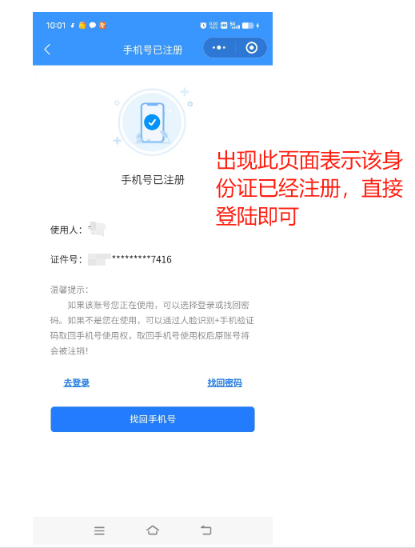

## 账号使用问题

1.怎么指定单位管理员？

答：按如下情形来灵活处理：

1.1）单位首次注册时指定管理员

单位首次注册通过后，请选择“单位登录”，使用注册时的账号、密码，用注册时的手机号接收验证码登陆后可进行单位信息的维护和绑定管理员操作（注：首次绑定好管理员账号后，请管理员从“个人登录”处登录）。

1.2）已有单位管理员需变更管理员

只能用**原管理员**去指定**新管理员**，更换管理员之前，需保证被指定的新管理员与原管理员在同一单位**或者**新管理员未绑定到其它单位，本单位没有原管理员的，请本上级单位管理员来指定完善本单位的管理员，未与上级单位建立联系的，由本单位所在统筹区（行政区划）的人社部门管理员进行维护。具体操作如下。

在系统配置子系统—>单位基础信息管理—>找到“要修改的单位名称”—>点击修改，进入修改页—>找到“更换管理员”按钮，点击维护新的管理员信息，确认无误后点击保存即可（注：原管理员指定好新管理员后，原管理员的角色将被取消，如需将原管理原改为经办角色的，请新管理员到统一门户子系统—>账号角色管理—>查询栏中输入原管理员证件号码，点击查询—》点击绑定需要的角色即可）。

2.怎么修改单位名称？

答：由单位管理员更名，系统配置子系统—>单位基础信息管理,找到本单位—>点击：“修改”按钮，变更单位名称后—>点击保存。

3.单位账号在哪看本单位的所有账号信息？

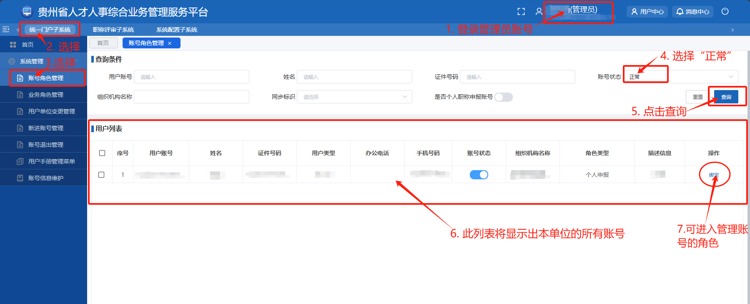

### 4.单位管理员更换成单位经办人怎么处理？

答：注意，前提条件是：两个账号（管理员和经办人）都要在本单位，单位管理员要改为经办的，需取消原单位管理员角色身份（更换为新管理员的操作见“单位管理员账号篇”）并指定新管理员，取消原管理员角色权限后，由新管理员对原管理员员账号进行经办角色授权，角色授权的操作路径为：统一门户子系统—>账号角色管理—>查询找到对应账号—>在“操作栏”，点击“绑定”—>进入“角色绑定”页，选择“职称评审子系统”，找到对应的职称经办角色栏目，打开灰色开关授权。

### 5.如何与上级单位建立流程关联？

按如下两步操作。

#### 5.1）单位发起关联申请

系统配置子系统->单位基础信息管理->主管部门（上级推送节点）->进入“主管部门更改”页，查询并选择“所属上级单位/主管部门”，点击“确定”。参考截图如下：





#### 5.2）上级单位审核

系统配置子系统->单位基础信息管理->查询并选择“提交归口申请的单位名称”，根据实际业务需要点击“通过”或“不通过”，通过后，即可完成单位归口操作。



### 6.员工申请绑定公司，搜索不到公司名称？

答：

6.1）首先需确认，单位一定要存在于贵州省人才人事综合业务管理服务平台中，如不存在，则需要注册。

6.2）单位名称需输入精准，不能错一个字。

### 7.个人账号被禁用了，怎么启用？

答：如个人账号被禁用，请联系单位管理员进行账号启用。启用步骤：统一门户子系统->账号角色管理->查询具体账号->在账号状态栏，将账号状态由“禁用”改为“启用”。指引截图参考如下：

